**2019-2020学年春季学期**

**大学英语类课程零周补考学生指南**

**一、涉及到的课程及考试时间，请同学仔细核对：**

1.大学英语读写译（I、上） （2020年4月25日7:50-10:10，其中20分钟用于打字）

2.大学英语视听说（I、上） （2020年4月26日10:30-11:30）

3.大学英语G（一） （2020年4月25日10:20-12:40，其中20分钟用于打字）

4.大学英语视听说（II、下） （2020年4月25日15:30-16:30）

1. **学生在线考试考前准备：**
2. 请用电脑chrome谷歌浏览器或IE10以上的浏览器登录考试使用平台“FiF云学习平台”：[www.fifedu.com](http://www.fifedu.com)。
3. 用户名为bipt+学号，初始密码为123456（首次登录时自行修改密码）。例如：学生张三是17级或17级以后学生，用户名：bipt+10位学号（如bipt2017310859，bipt2018310858，bipt2019310859）。如果是16级之前学生，用户名：bipt+学号后6位（如bipt160408）。
4. 请在考试前准备好一副耳麦，用于听音频并作答听力试题。
5. 请为电脑连接摄像头，在整个考试过程中，为监控各位考生的考试情况，请全程打开电脑摄像头,平台将调用摄像头，随机进行人像采集并与后台人脸数据库进行比对，随机抓拍。

5. 环境准备：

1. 安静的考试环境。
2. 稳定的网络环境，如果家里不具备，建议换到具备条件的地方。

（3） 桌面保持干净整洁。

6. 若考生不具备测试条件而无法参加测试的，视同为旷考。

**三、考前统一测试与答疑：**

1. 考前统一测试时间：4月19日上午9：00-11：00，登陆方式与正式考试相同。请务必参加，以便熟悉整个考试流程，正式考试与本次测试流程完全相同。如果由于不参加测试而导致正常考试时出现常见问题由学生自行承担后果。

2. 请学生根据所考科目加入对应的群，咨询测试和考试遇到设备和技术问题，任课老师和技术人员会做好全程考试服务。（注意：请大家在补考结束前不要退出QQ群）具体群的QQ二维码和号码如下：

(1)大学英语读写译（I、上） QQ群号码：941661195

(2)大学英语视听说（I、上） QQ群号码：1019616395

(3)大学英语G（一）、大学英语视听说（II、下） QQ群号码：1021037505



**四、正式在线考试注意事项：**

1. 请学生早于教务处下发考试时间提前20分钟登录平台（www.fifedu.com），点击进入“FIF测试系统”，阅读考试说明后参加英语补考考试。

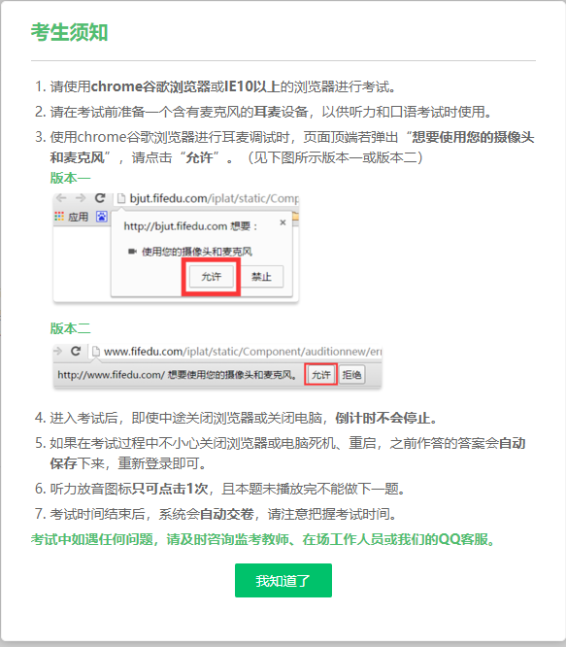

2.正式开始考试前，学生可以看到考试的基本信息和注意事项，确认无误后点击“耳麦测试”之后点击“开始试音”。当听到声音A lot of....时即可表示耳麦测试成功。若没有听到声音，请不要进行下一步操作，继续调试耳麦直到可以听到机器读出的A lot of....声音后再进行下一步。（注意：参加大学英语读写译（I、上）考试的考生不需要试音，不需要“耳机调试”，直接点击“进入考试”。大学英语视听说（I、上）、大学英语视听说（II、下）、大学英语G（一）需要试音。）如下图：

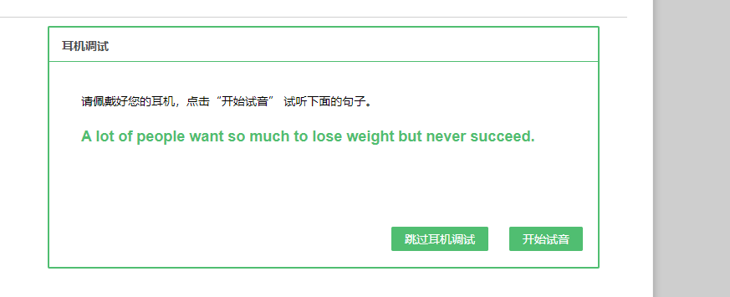

3. 进入考试页面后，学生可顺序作答，也可根据自己的答题习惯从左侧菜单栏定位题目作答。点击页面右下角的“答题卡”按钮，可查看试卷中所有题目的答题情况。

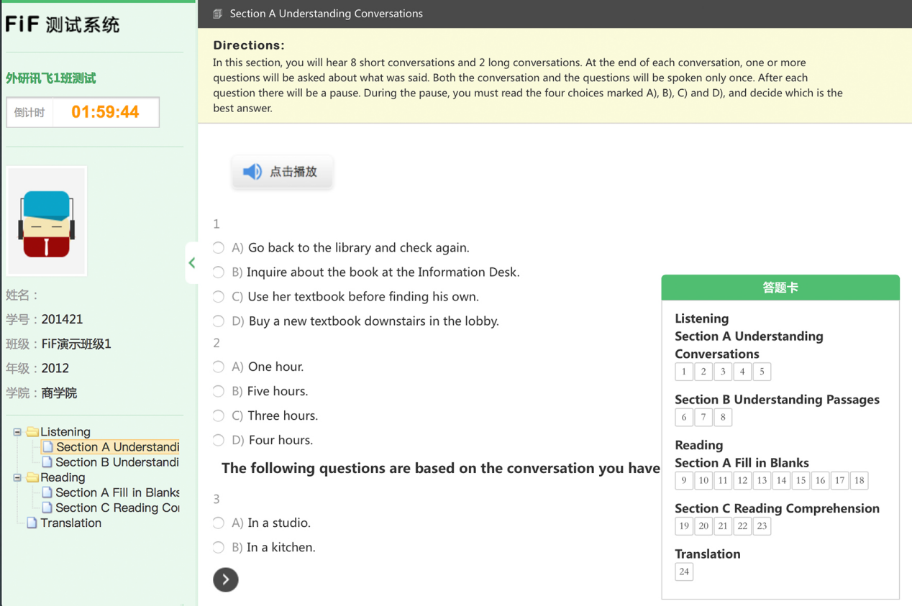

4. 学生答题完毕后，即可点击交卷，若没有点击交卷按钮，考试时间截止后系统也会自动交卷。

5. 进入考试后，倒计时自动启动，关机或退出考试都不会停止。若因电脑故障或浏览器问题需要关机或退出，系统会自动实时保存考生答案，考生重新登录系统后进入考试继续作答即可。

6. **为了防止考生作弊，测试系统自带防作弊功能，在考试过程中，考生大于等于三次切屏情况，系统将自动交卷。**

7. 如考试中有任何异常，学生可以联系技术客服。

QQ：2491686896

电话：4006265026

**联系人：**

严姣兰（外语系副主任）：13651068609

刘丽华（大学英语教研室主任）：13520384108

王红梅（教学秘书）：15301350399

段瑞杰（讯飞技术）：17338104001

外语系

2020年4月13日